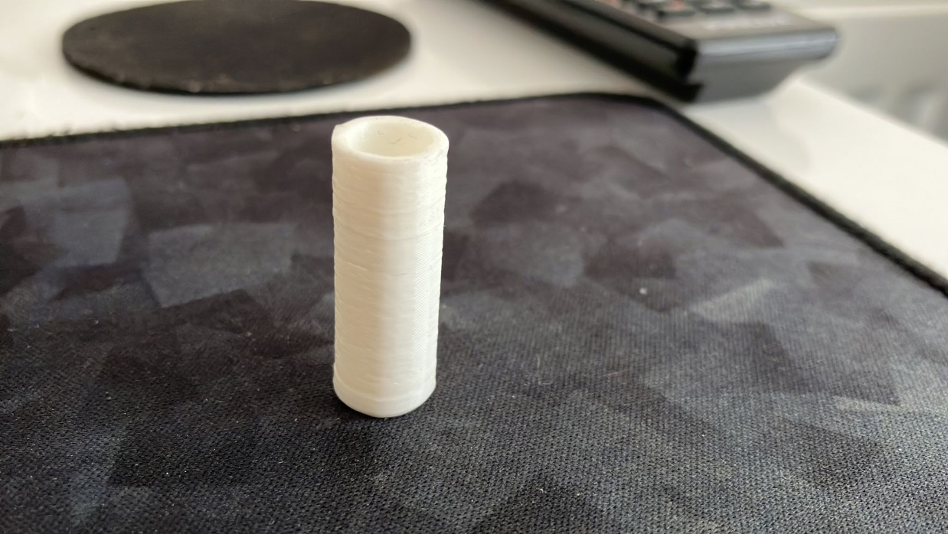  
  
ilk deneme 3d baskısı, ayırıcı ve kesici gövdesi icin. Malzeme mukavemeti test amaçlı.

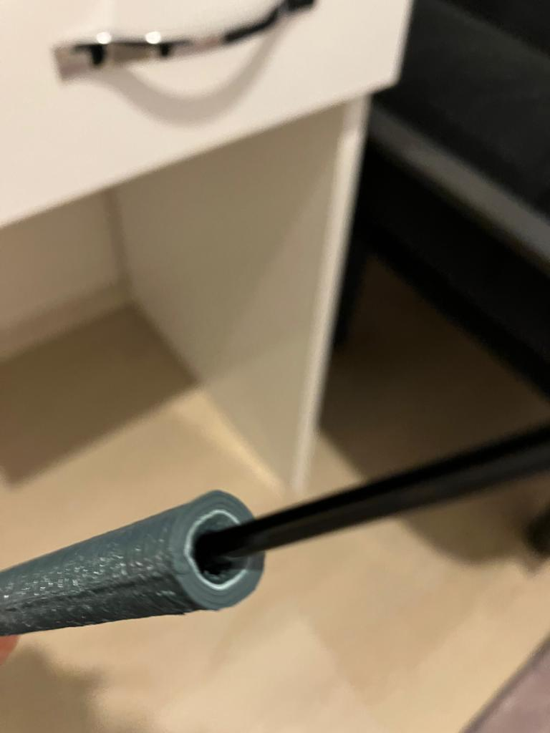

Şemsiye telinden hazırlanan ayırıcı maketine 3d gövde denemesi

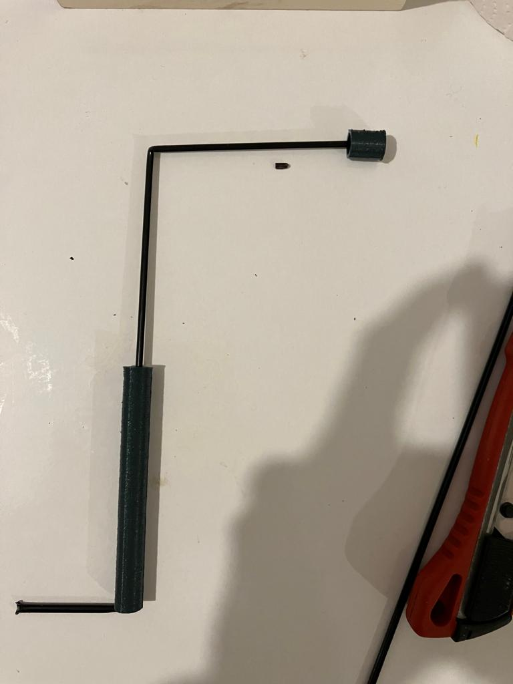  
Ayırıcı icin ilk deneme modelimiz. Gövde baskısı daha inceltilerek güncellenecek. Başlık yapısının içine mini mıknatıs yerlestirerek ayırıcıların tam kapanması saglanmasını amaçlıyoruz.

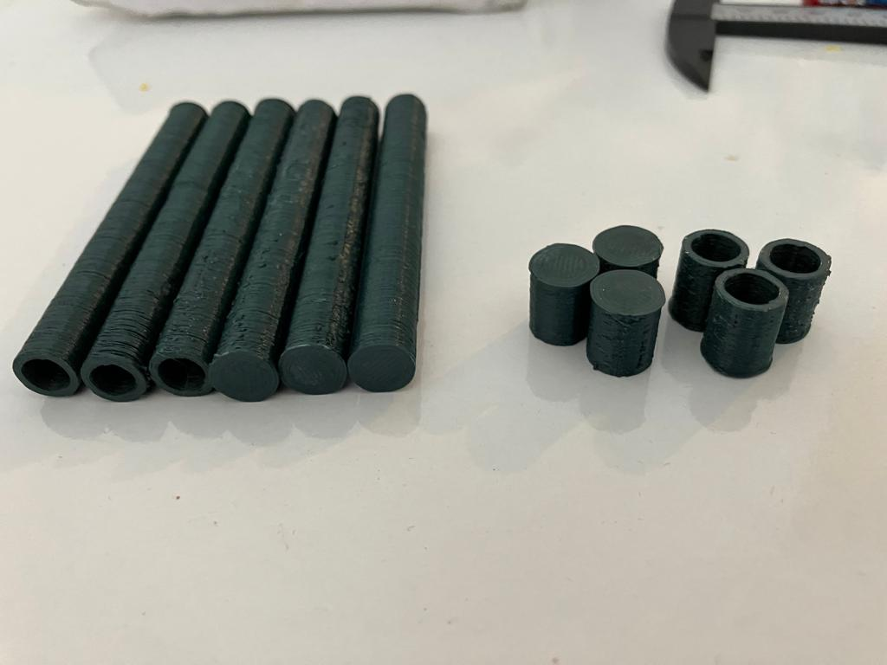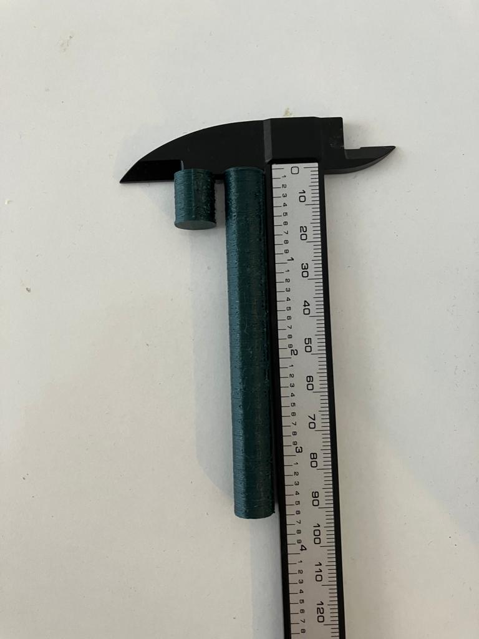  
hazırladıgımız 3d baskılar  
  
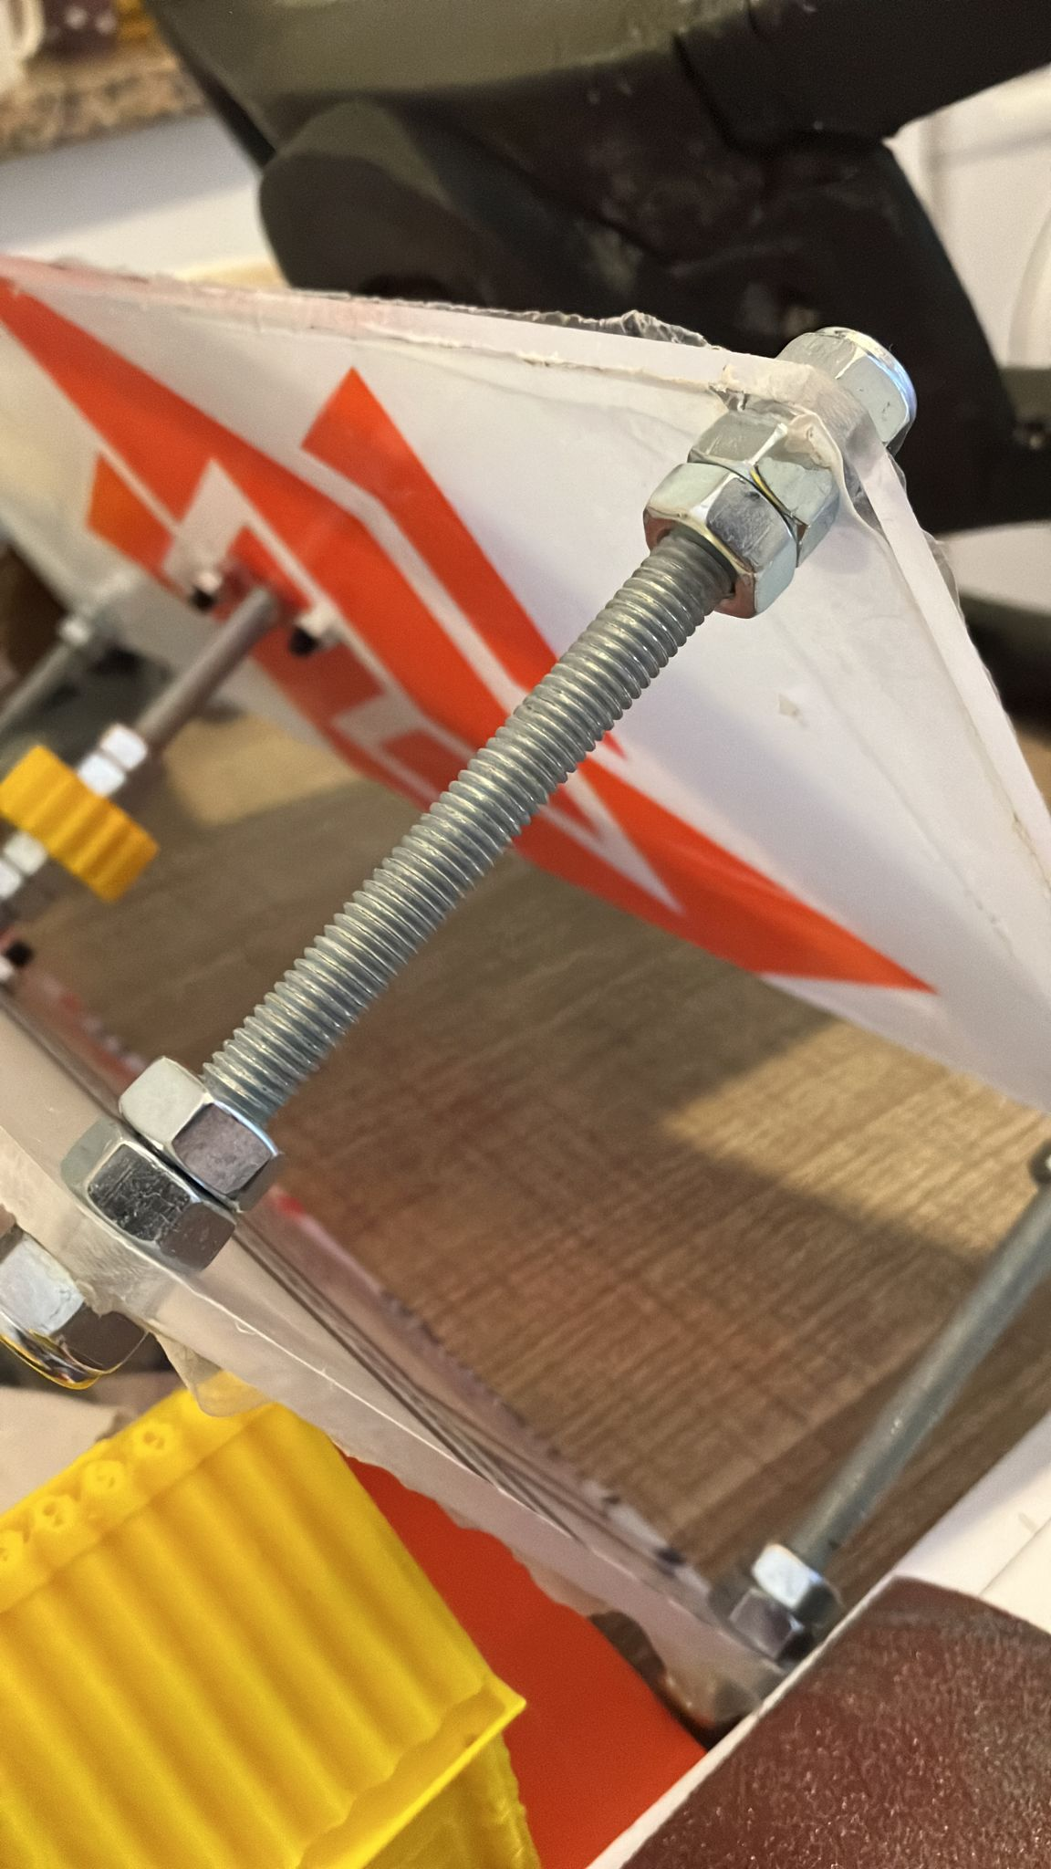

Alt taban bu projedeki gibi olacak. 2 seffaf pleksi arasında servo motorlarımız ve Arduino kartlarımız yer alacak.